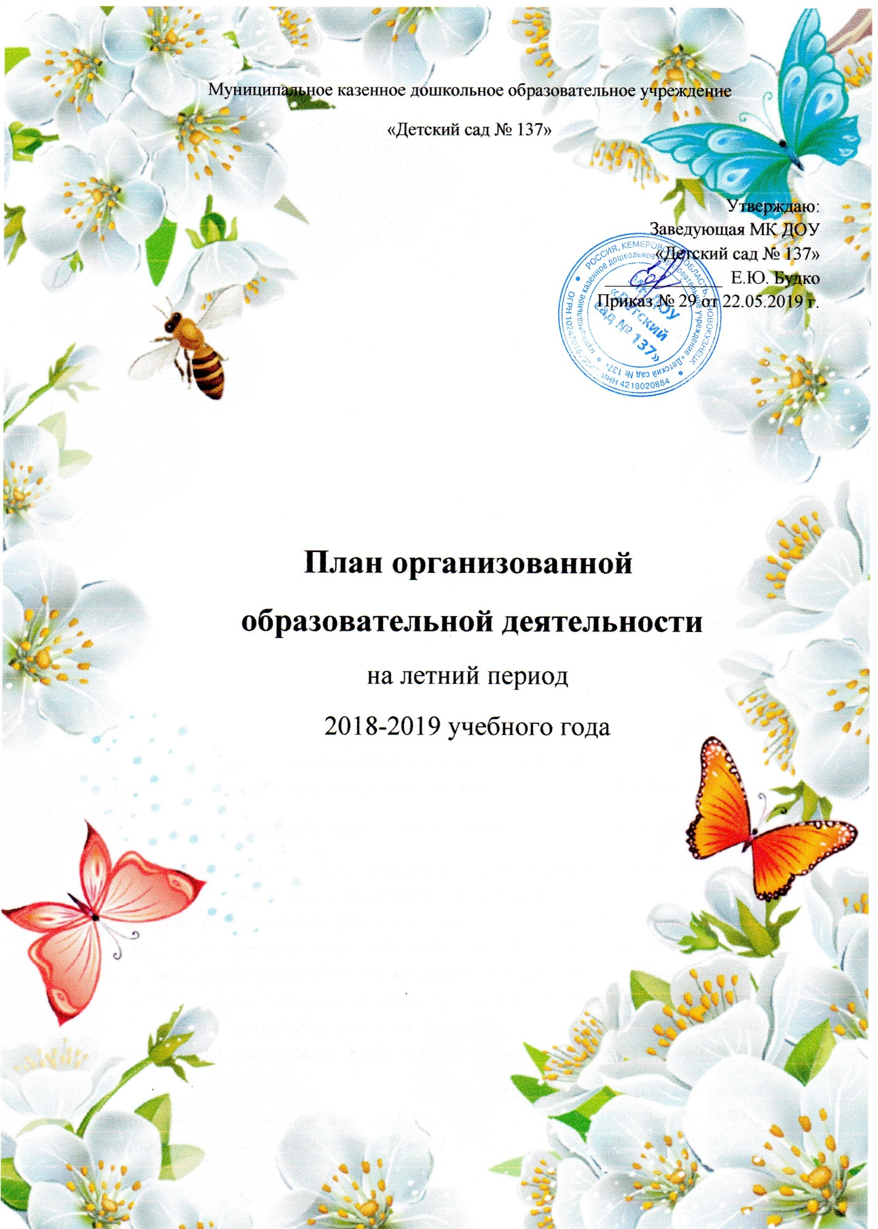
Организованная деятельность
во второй группе раннего возраста
на летний период

Понедельник Вторник
Лепка Музыкальное
Познавательно-исследоват

Среда Четверг
Музыкальное Рисование
Познавательно-исследоват Физическая культура

Пятница
Физическая культура

В теплое время все занятия проводятся на улице.
В дождливую погоду – в группе, музыкальном или спортивном зале.
Один раз в неделю – развлечение (музыкальное или спортивное)

Организованная деятельность
В младшей группе №2
на летний период

Понедельник Вторник
Музыкальное Познание
Лепка/аппликация Физическая культура

Среда Четверг
Музыкальное Физическая культура
Познание

Пятница
Рисование
Физическая культура

В теплое время все занятия проводятся на улице.
В дождливую погоду – в группе.
Один раз в неделю – развлечение (музыкальное или спортивное)
Организованная деятельность
В средней группе №4
на летний период

Понедельник Вторник
Музыкальное Познание
Познание Физическая культура

Среда Четверг
Физическая культура Рисование
Физическая культура

Пятница
Музыкальное
Лепка/аппликация

В теплое время все занятия проводятся на улице.
В дождливую погоду – в группе.
Один раз в неделю – развлечение (музыкальное или спортивное)

Организованная деятельность
В старшей группе №3
на летний период

Понедельник Вторник
Физическая культура Познание
Познание Музыкальное

Среда Четверг
Физическая культура Музыкальное Рисование Лепка/аппликация

Пятница
Рисование
Физическая культура

В теплое время все занятия проводятся на улице.
В дождливую погоду – в группе.
Один раз в неделю – развлечение (музыкальное или спортивное)

Организованная деятельность
В подготовительной группе №5
на летний период

Понедельник Вторник
Физическая культура познание
Познание музыкальное
лепка

Среда Четверг
Физическая культура музыкальное
Аппликация познание

Пятница
Познание
Рисование
Физическая культура

В теплое время все занятия проводятся на улице.
В дождливую погоду – в группе.
Один раз в неделю – развлечение (музыкальное или спортивное)

